Envió de Justificaciones

De ServiceDesk a SalesForce

POR JORGE ZAVALA NAVARRO

# Implementación

## Archivo de Configuración

Es importante entender como esta estructurado el archivo de configuración para poder configurar todos los ambientes que se requieran.

El archivo ejecutable APIJustificacion.jar va a buscar el siguiente archivo en la siguiente ruta:

**C:\APIs\APIResolverTicketSD\Config\APIResolverTicketSDConfig.properties**

**C:\APIs\APIResolverTicketSD\Config\ APIResolverTicketSDLogsConfig.properties**

Ambos archivos se entregan junto con el ejecutable. Entonces hay que crear las carpetas de:

1. C:\APIs\APIResolverTicketSD\Config\
2. C:\APIs\APIResolverTicketSD\Logs\

Y en la carpeta de C:\APIs\APIResolverTicketSD\Config\ depositamos el archivo de configuración: APIResolverTicketSDConfig.properties.

## Estructura del archivo de configuración

La estructura del archivo de configuración se divide de la siguiente manera

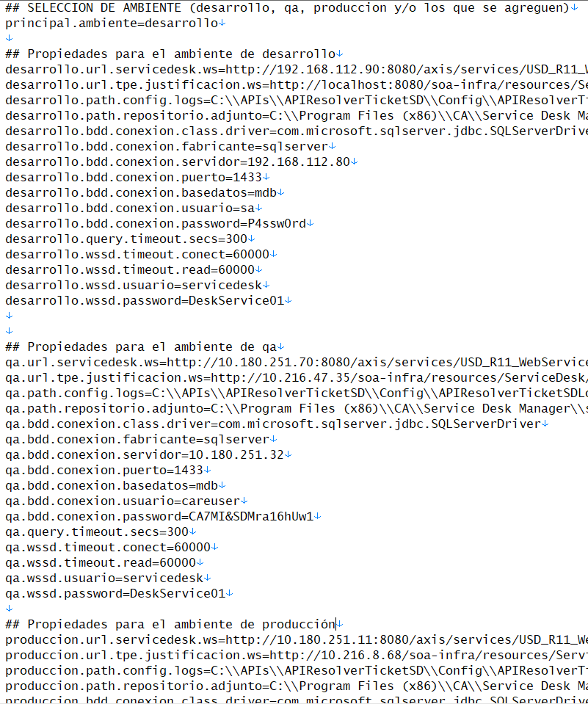

El primer parámetro es: principal.ambiente=**desarrollo** en este parámetro vamos a configurar el ambiente en donde estanos corriendo el programa (desarrollo, qa, producción, etc). Actualmente tiene desarrollo, pero hay que cambiarlo según su ambiente.

En las siguientes líneas observamos que están separadas según la primer palabra del parámetro de configuración, que son desarrollo, qa y producción. Estos grupos de líneas, definen la configuración para que el programa se ejecute en algún ambiente determinado. El archivo de configuración que se entrega solo contiene 3 ambientes: desarrollo, qa y producción.

### Para ejecutar el programa en el ambiente de **qa**

Para ejecutar nuestro programa en el ambiente de qa solo hay que cambiar la primer línea de configuración de la siguiente manera: principal.ambiente=**qa** y de esta forma el programa va a tomar las propiedades que empiezan con la letra qa.:

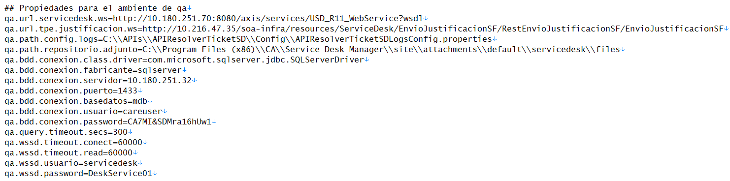

### Para ejecutar el programa en el ambiente de **produccion**

Para ejecutar nuestro programa en el ambiente de producción solo hay que cambiar la primer línea de configuración de la siguiente manera: principal.ambiente=**produccion** y de esta forma el programa va a tomar las propiedades que empiezan con la letra producción.:

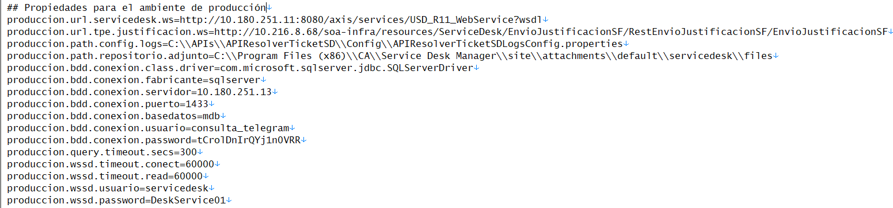

Se pueden configurar n cantidad de ambientes según se requiera, siempre y cuando, las líneas de configuración empiecen con el nombre del ambiente y un punto.

# Ejecución del Programa

El programa se ejecuta enviándole el persid del ticket con el que se va a trabajar de la siguiente manera:

java -jar APIJustificacion.jar {persid del ticket}

Por ejemplo, para el ticket con persid: cr:1470690 ejecutamos

java -jar Ap APIJustificacion cr:1470690

Para poder revisar lo que ocurrió en la ejecución del programa podemos consultar el archivo de los logs ubicando en:

C:\APIs\APIResolverTicketSD\Logs\ APIResolverTicketSD.log